**农业部 科学技术部关于做好实验动物检疫监管工作的通知**

**农医发〔2017〕36号**

各省、自治区、直辖市畜牧兽医（农牧、农业）、科技厅（局、委、办），新疆生产建设兵团农业局、科技局：

为进一步贯彻落实动物防疫法、实验动物管理条例等法律法规，规范实验动物检疫监管，现就有关事宜通知如下。

一、明确实验动物检疫范围

实验动物是指经人工饲育，对其携带的微生物实行控制，遗传背景明确或者来源清楚的，用于科学研究、教学、生产、检定以及其他科学实验的动物。实验动物的检疫范围包括列入实验动物品种及质量等级名录（见附件，以下简称“名录”）的所有实验动物。未列入名录中的动物不属于实验动物，不得按照实验动物检疫要求进行检疫。

二、切实做好实验动物检疫

（一）跨省出售、运输实验动物的，实验动物生产单位应当向所在地县级动物卫生监督机构申报检疫，如实填写检疫申报单并提交下列材料：

1.实验动物生产单位的《实验动物生产许可证》（复印件）；

2.实验动物使用单位的《实验动物使用许可证》（复印件）；

3.实验动物质量合格证（复印件），并附符合该实验动物微生物学等级标准最近3个月内（无菌动物为最近1年内）的实验动物质量检测报告（复印件）；

4.实验动物免疫情况（作为生物制品原料的、用于特定病原研究和生物制品质量评价的以及按照标准规定不能免疫的实验动物除外）。

（二）动物卫生监督机构受理检疫申报后，应当派出官方兽医到现场实施检疫。对于符合下列条件的，出具《动物检疫合格证明》。对不符合的，按相关规定处理。

1.实验动物来自非封锁区、实验动物养殖场半年内未发生相关动物疫情；

2.实验动物按照动物防疫法及国务院兽医主管部门要求对动物进行预防接种，且在有效保护期内（有特殊要求的实验动物除外）；

3.《实验动物生产许可证》、实验动物质量合格证以及实验动物质量检测报告提交的复印件与原件一致，且原件合法有效；

4.临床检查健康（有特殊要求的实验动物除外）。

（三）省内出售、运输实验动物的，凭加盖实验动物生产单位印章的《实验动物生产许可证》（复印件）及附具的质量检测报告（复印件）出售、运输。

三、加强实验动物管理

各地科技主管部门要加强实验动物生产、使用环节的监管，督促实验动物生产单位定期对实验动物进行质量检测。实验动物品种品系有调整的，应及时报科学技术部对名录进行调整。各地动物卫生监督机构要强化实验动物运输环节监管，在查验途经跨省运输实验动物车辆时，要严格查验《动物检疫合格证明》（原件）；查验途经省内调运实验动物的车辆时，要严格查验加盖实验动物生产单位印章的《实验动物生产许可证》（复印件）及附具的质量检测报告（复印件）。发现相关问题，要按有关规定处理处罚，并及时通报同级科技部门。地方科技行政部门要积极配合做好相关工作。

附件：实验动物品种及质量等级名录

农业部   科学技术部

2017年12月28日

附件：

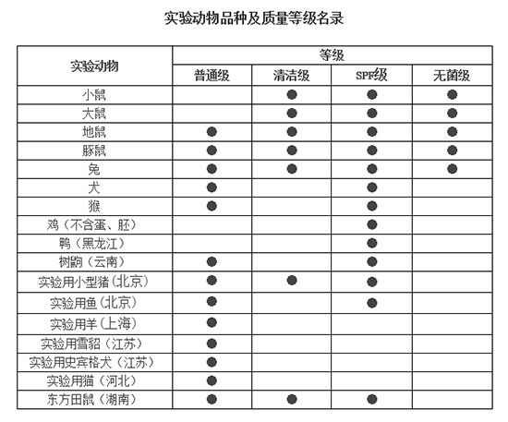

注：

1.标明地点的为地方标准，其他为国家标准。

2.实验动物标准可在中国实验动物信息网（http://www.lascn.net/）查询。